·
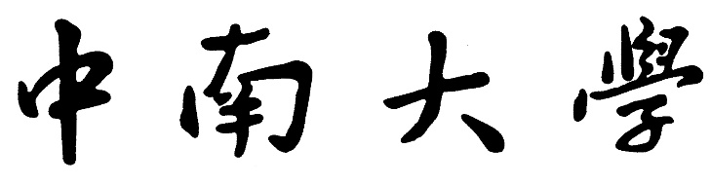

CENTRAL SOUTH UNIVERSITY

数字图像处理
开题报告

题 目 _ _ 单目图像3D重建
学生姓名 林诚裕_
班级学号 智能1502 0918150201
指导教师 谢斌
设计时间 2017年12月9日

- 课题背景

从图像中恢复三维深度是计算机视觉中的一个基本问题，在机器人，场景理解和三维重建中有着重要的应用。大多数关于视觉三维重建的研究集中在双目视觉（立体视觉）和其他需要多个图像的算法上，如运动结构和散焦深度。而同时获取多视角场景图像在实际应用中较为困难。而单目图像的深度估计可以规避此难题。
然而单个单目图像的深度估计是一项艰巨的任务，需要考虑图像的全局结构，以及使用有关场景的先验知识（人对场景的深度判断大多数依赖于多样化的先验知识）。本报告将监督学习应用于非结构的户外场景的单目图像，解决单目图像估计深度的问题。
这类问题的解决方法已经有众多专家发表了他们的研究，但多数方法都存在着环境的严重依赖和适用对象固定等局限。本报告沿用了Saxena & Ng 等人的研究方法，解决了从无约束环境的单目图像学习完整深度图的任务。

二、课题设想

- 提取特征向量
深度特征主要是通过颜色通道、纹理梯度滤波器等（例如Gabor滤波器在纹理特征提取的应用较为广泛）,将单个像素块转变为初始特征向量。除了提取以当前像素块为中心的局部图像特征外，还需要更多的全局属性，即“上下文信息”。
- 训练学习模型
利用高斯分布的马尔科夫随机场（Gaussian MRF），根据每个像素块的特征向量与实际深度的相关信息，与它的相邻像素块的相关性特征信息等，得到预测深度的后验概率。
- 模型评价
根据预测深度与实际深度的误差（均方差误差等），判断模型训练的效果。

三、课题展望

通过大量图像数据集（带深度图）训练好一个可对单张图像进行深度预测的学习模型，并评价其可靠性；如果测试效果良好，则可将其应用于其他领域。

